Чехия намерена криминализировать коммунистическую идеологию
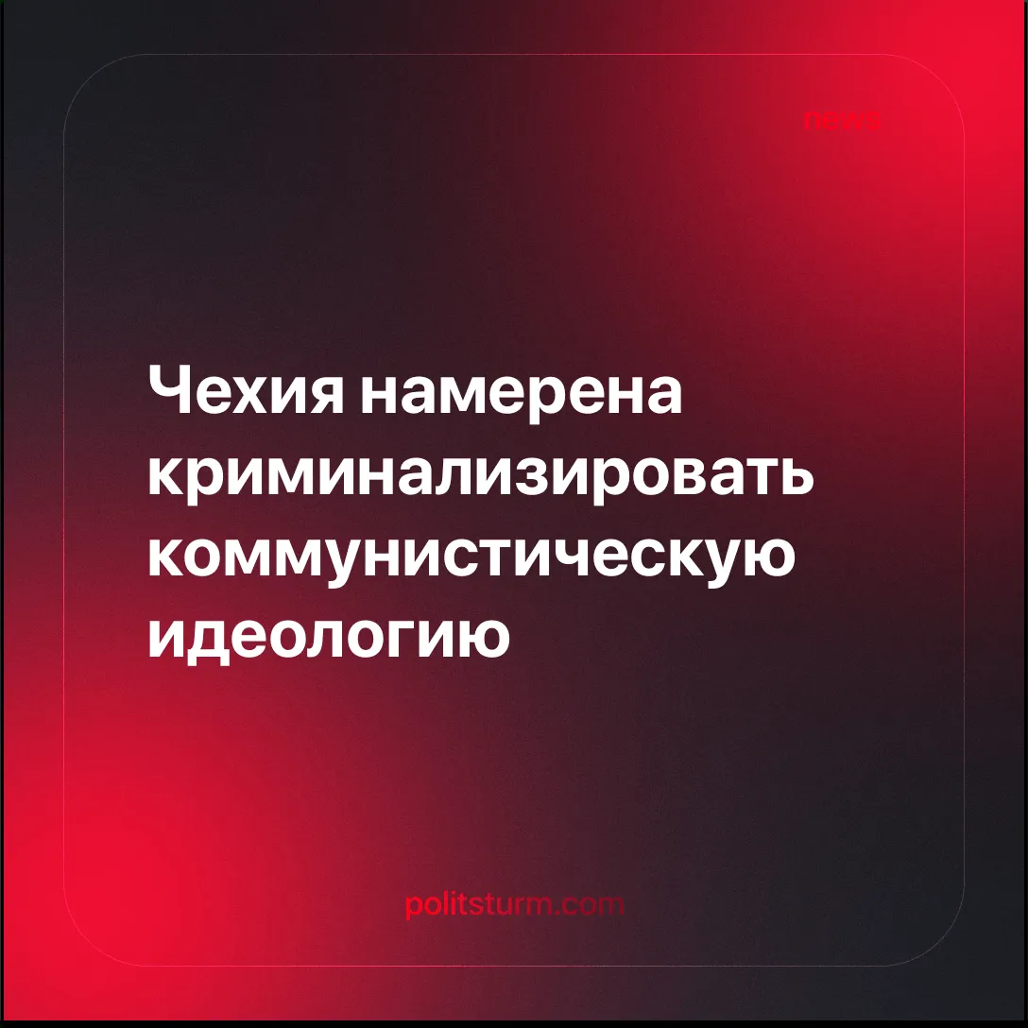

Оригинальная статья
2025-06-19
1 мин. на чтение

Чехия стала последней страной Восточной Европы, ужесточающей наказания за пропаганду коммунистической идеологии и использование её символов.
Подробности. 30 мая 2025 года Палата депутатов Чехии одобрила поправку к Уголовному кодексу, криминализирующую организацию, публикацию, преподавание, агитацию или даже выражение солидарности с коммунистическим проектом. Теперь законопроект направлен в Сенат.
► Поправка обновляет статью 403 Уголовного кодекса, запрещающую «создание, поддержку и пропаганду движений, направленных на подавление прав и свобод человека», включая те, что разжигают «расовую, этническую, национальную, религиозную или классовую ненависть». В новой редакции коммунистическая и фашистская пропаганда приравнены юридически.
► Наказание предусматривает до 5 лет лишения свободы. В отягчающих обстоятельствах — от 3 до 10 лет.
Контекст. Польша стала первой страной Восточной Европы в ЕС, запретившей коммунистическую символику и идеологию ещё в 1997 году, за ней последовали Венгрия (2000), Литва (2008), Латвия (2013, кроме образования/искусства) и Словакия (2020). В Эстонии и Словакии коммунистические партии запрещены или строго ограничены. Эти изменения последовали после резолюции Европарламента «Европейская совесть и тоталитаризм», приравнявшей «сталинизм» к фашизму и объявившей оба режима преступными.
► Национальные законы менялись со временем: в 2011 году Польша отменила запрет на коммунистическую символику из-за свободы слова, но сохранила запрет на пропаганду идеологии. В то же время Литва усилила декоммунизацию, запретив красную звезду, серп и молот, гербы и портреты коммунистических лидеров.

Оригинальная статья

